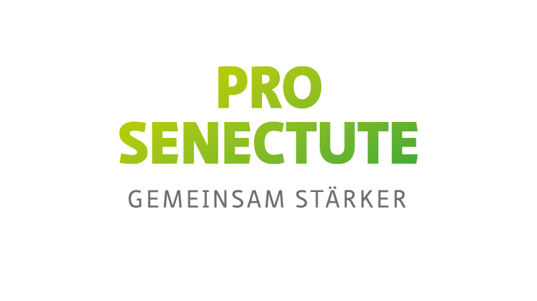
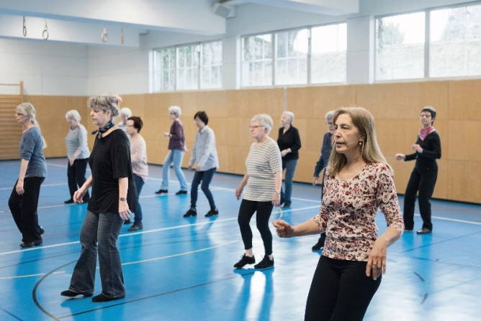
Der Solo-Tanz für Herz, Beine & Hirn
Everdance® Näfels

Im Everdance® werden ohne Partner einfache Schritte aus dem Paartanz gelernt und mit Körper- und Armbewegungen ergänzt. Die Palette ist gross: von Walzer über Salsa und Samba bis hin zu Rock n’Roll oder Foxtrott. Die einfachen Schrittfolgen sind schnell gelernt, und es macht einfach Spass, sich zu bewegen.
Kursnummer: 253.25

Ort: Burgturnhalle, Burgstrasse 11, Näfels
Daten: 20.10. – 15.12.2025 (montags)
Zeit: 10.00 – 11.00 Uhr
Kursleitung: Susanne Kummer
Dipl. Tanzlehrerin Swiss Dance
Kosten Quartal: Fr. 8.00 pro Lektion (Abrechnung quartalsweise)
Anmeldung: erforderlich
Neueinsteiger sind jederzeit willkommen
Outfit: Bequeme Kleidung und leichte Schuhe
Pro Senectute Glarus
Gerichtshausstrasse 10, 8750 Glarus
Tel. 055 645 60 20/info@gl.prosenectute.ch

Kursangebote mit grosszügiger Unterstützung der
Dieser Kurs ist vom Bundesamt für Sozialversicherungen subventioniert, weil er in besonderem Masse die Selbständigkeit und Autonomie von älteren Menschen fördert.

Der Solo-Tanz für Herz, Beine & Hirn
Everdance® Näfels

Im Everdance® werden ohne Partner einfache Schritte aus dem Paartanz gelernt und mit Körper- und Armbewegungen ergänzt. Die Palette ist gross: von Walzer über Salsa und Samba bis hin zu Rock n’Roll oder Foxtrott. Die einfachen Schrittfolgen sind schnell gelernt, und es macht einfach Spass, sich zu bewegen.
Kursnummer: 253.25
Ort: Burgturnhalle, Burgstrasse 11, Näfels
Daten: 20.10. – 15.12.2025 (montags)
Zeit: 10.00 – 11.00 Uhr
Kursleitung: Susanne Kummer
Dipl. Tanzlehrerin Swiss Dance
Kosten Quartal: Fr. 8.00 pro Lektion (Abrechnung quartalsweise)
Anmeldung: erforderlich
Neueinsteiger sind jederzeit willkommen
Outfit: Bequeme Kleidung und leichte Schuhe
Pro Senectute Glarus
Gerichtshausstrasse 10, 8750 Glarus
Tel. 055 645 60 20/info@gl.prosenectute.ch
Kursangebote mit grosszügiger Unterstützung der
Dieser Kurs ist vom Bundesamt für Sozialversicherungen subventioniert, weil er in besonderem Masse die Selbständigkeit und Autonomie von älteren Menschen fördert.

